Данные с поверхности железной дороги, кому они нужны?

Специалист в области аналитики данных в железнодорожной отрасли и редактор из журнала Rail Technology объясняет, какую важную роль могут сыграть данные в будущем развитии железнодорожной отрасли.

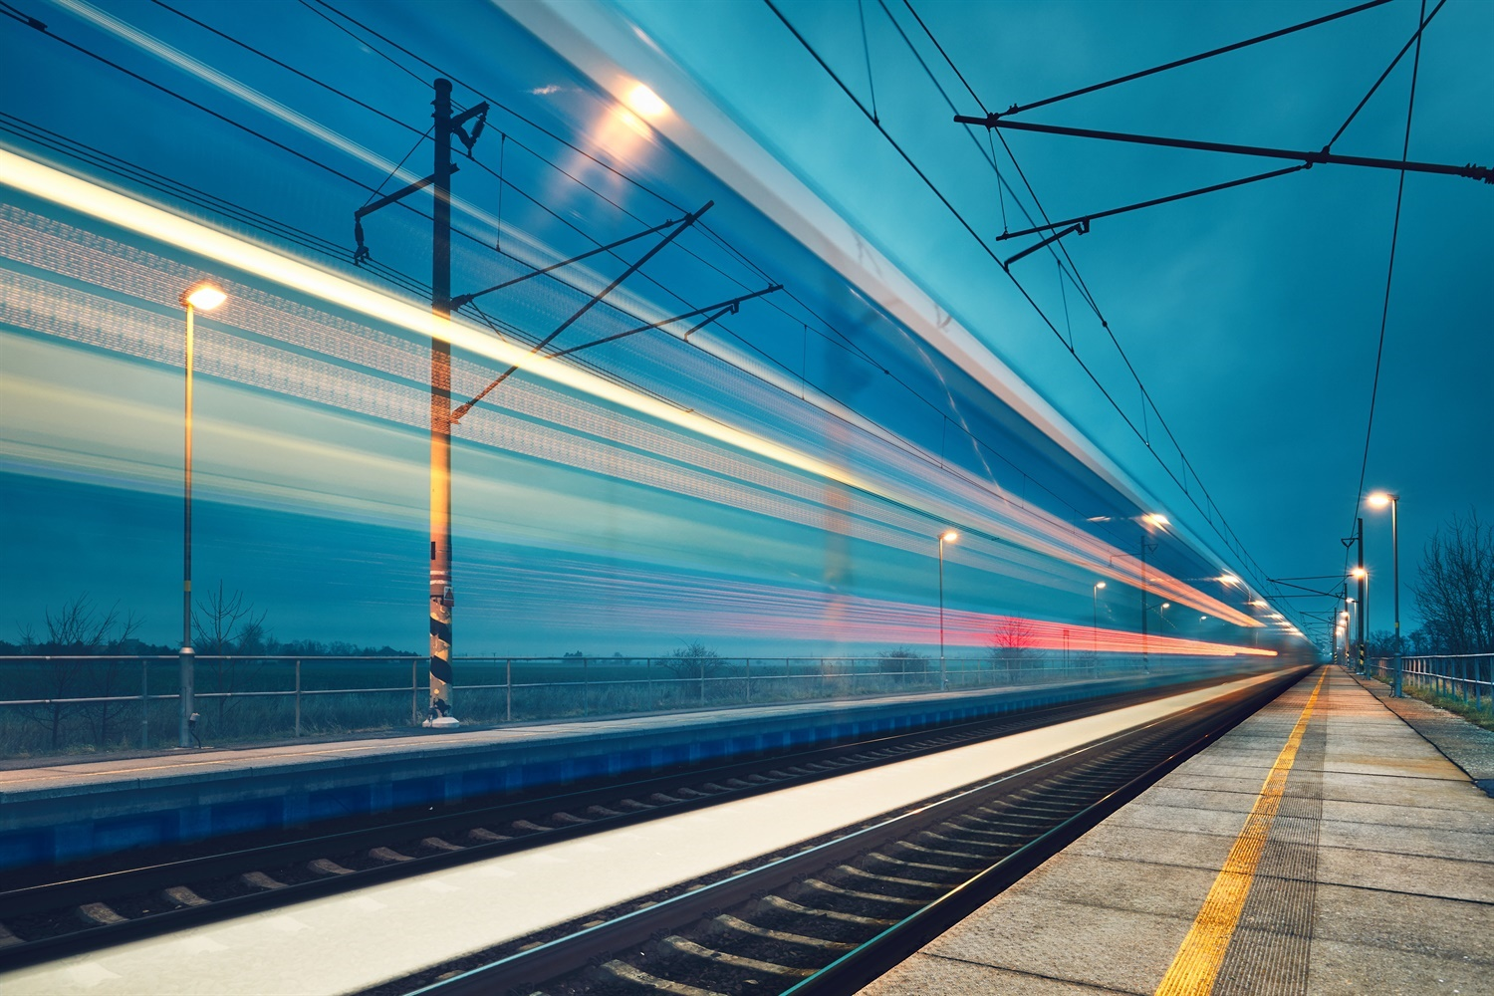

Будучи краеугольным камнем транспортной сети многих стран, железнодорожная отрасль всегда стремится к инновациям и максимизации эффективности во всех аспектах своей работы. Начиная с первой железной дороги, верхнее строение пути претерпевало множество изменений и сейчас в него входят измерительные приборы, которые могут собирать данные для увеличения безопасности и повышения эффективности ремонтных работ.

Данные являются лишь одним из таких способов достижения этих целей. С гораздо большей, взаимосвязанной сетью данных, доступной инженерам и поставщикам услуг, ответственным за железнодорожную отрасль, могут быть предприняты широкомасштабные согласованные усилия, чтобы поставить потребности пассажиров на первое место.

Услуги могут быть динамически смещены для удовлетворения потребностей и приоритетов конечного пользователя с гораздо большей легкостью, чем раньше. Модели, предпочтения и потенциальные проблемы могут быть легко идентифицированы и позволяют железнодорожной отрасли приблизиться к упреждающей, а не реакционной отрасли. Что например может расширить поставщиков и увеличить типы верхнего строения пути, или вагонов, да любой технологии, ведь не будет возможна монополизация.

В целом, более четкое представление о том, что происходит вокруг железных дорог мира, может обеспечить четкое представление при принятии решений по ключевым проектам, касающимся инвестиций и стратегий улучшения обслуживания. Наиболее тщательно и широко распространено представление о социальной среде человека, и много данных о том, что железнодорожный транспорт останется неотъемлемой частью жизни еще многие сотни лет.

Проблема верхнего строения пути

Ни для кого не секрет, что большинство стран монополизируют транспортные перевозки, превращая доходный бизнес в очередную кормушку для казны. Там где монополизация, там нет модернизации, следовательно у некоторых железных дорог верхнее строение пути до сих пор состоит из деревянных рельс и костылей. Куда там устанавливать оборудование для считывания данных? Если, например, нет солнечных панелей на путях или скорость поезда не высока, то и теряется смысл собирать данные с железной дороги.

Однако, на самом деле и использовать эти данные нелегко. Это требует приверженности со стороны участвующий организаций и изменения перспектив, чтобы рассматривать данные как конкретный актив, а не просто как побочный продукт или дорогую игрушку. Конкретные стратегии данных должны быть изложены и реализованы для того, чтобы максимизировать отдачу, которую организации видят от их использования - особенно для более крупных организаций, чьи наборы данных могут быть широкими и охватывают огромные объемы информации с железнодорожных путей. Хорошие кейсы по использованию данных, доступных для железнодорожной отрасли, требует инвестиций, но это также путь к будущему развитию и следующий шаг для железнодорожной сети всего мира.

